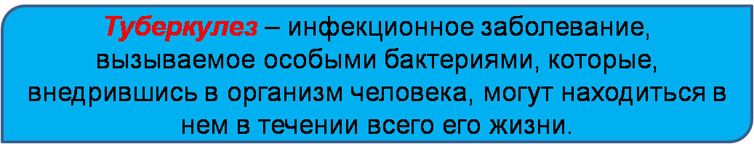
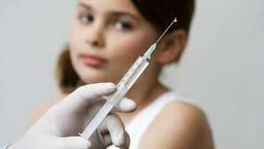

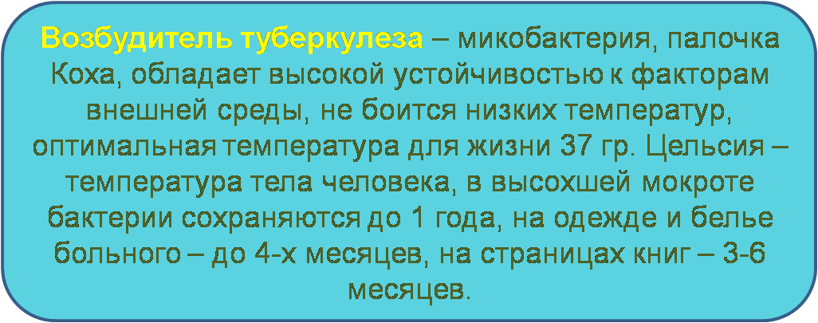

Профилактика – самый надежный залог здоровья. Легче предотвратить болезнь, чем его лечить.
В профилактике туберкулеза важную роль играют иммунизация детей и подростков вакциной БЦЖ. Массовые профилактические обследования с применением туберкулина – постановка реакции Манту, флюорографическое исследование, позволяющее выявить заболевание на ранней стадии.

Защитить себя и других от заражения туберкулезом можно, если избегать факторов, ослабляющих защитные силы организма:
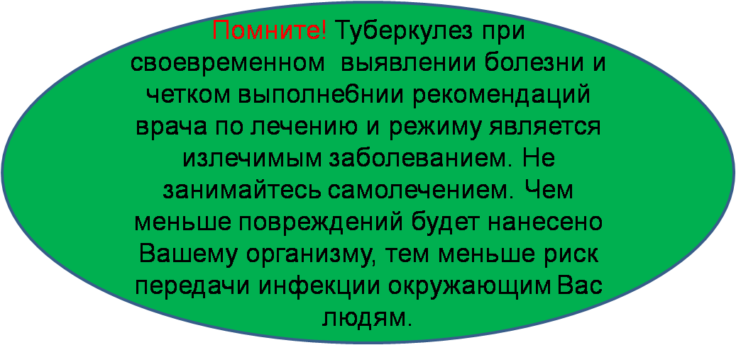

Соблюдать режим питания
Труда
Отдыха
Больше находиться на свежем воздухе
Не курить, не злоупотреблять алкоголем

Соблюдать чистоту в помещении, пользоваться
индивидуальной посудой, средствами гигиены.


